План работы по теме недели «Весна» (27.04.20 - 30.04.20)
Группа № 1, № 6
"К нам весна шагает быстрыми шагами"
(для младших групп)
Добрый день уважаемые родители! Веселая зарядка. https://youtu.be/KetQ0CFBQgA
Здравствуйте, ребята! Меня зовут Апрелинка! Сегодня я пришла рассказать вам о моём любимом времени года - весне!
А вы знаете, что такое ВЕСНА?

Отгадайте мои загадки и вы поймёте, что такое весна!

1. Снег чернеет на полянке,
с каждым днем теплей погода.
Время класть в кладовку санки,
Это, что за время года?

2. Снег и лед на солнце тают,
С юга птицы прилетают.
И медведю не до сна,
Значит к нам пришла ... (весна).

3.Дни погожие не редки,
Греются на солнце ветки,
И, как маленькие точки,
На ветвях набухли ... (почки).

4.На лесной проталинке
Вырос цветик маленький,
Прячется в валежник,
Беленький.... (подснежник).

5. Смастерим для птичек дом
С круглым маленьким окном,
Вот скворец сел на орешник,
Строим мы ему ... (скворечник).

Ребята, какие вы молодцы! Отгадали загадки!

А теперь, ребята, я предлагаю вам поиграть!
Посмотрите внимательно на картинки, и определите по каким признакам мы с вами весну узнаем?
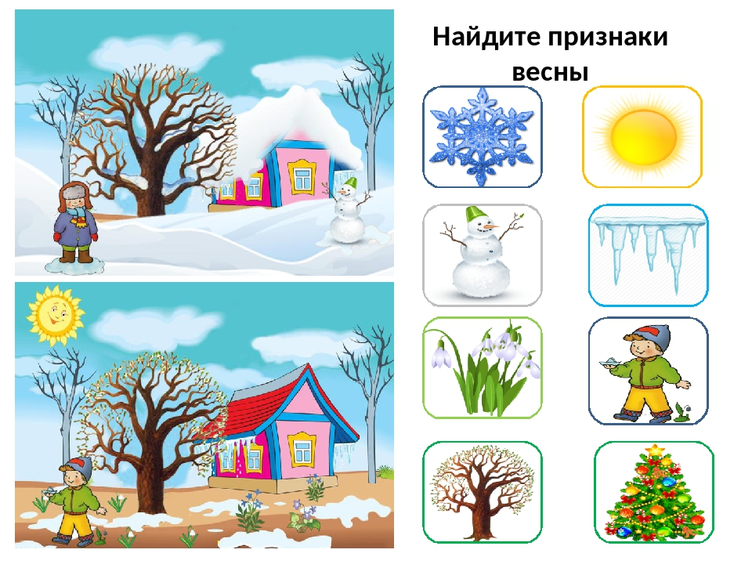
Я уверена, вы справились!
Ребята, а хотите еще поиграть? Но сначала отдохнем и разомнемся! Повторяйте за мной!
Руки подняли и покачали -
Это деревья в лесу!
Руки согнули, кисти встряхнули -
Ветер сбивает росу.
В стороны руки, плавно помашем -
Это к нам птицы летят.
Как они сядут мы тоже покажем -
Крылья сложили назад.
Как вы считаете, какой кораблик доплывет до лужи быстрее?

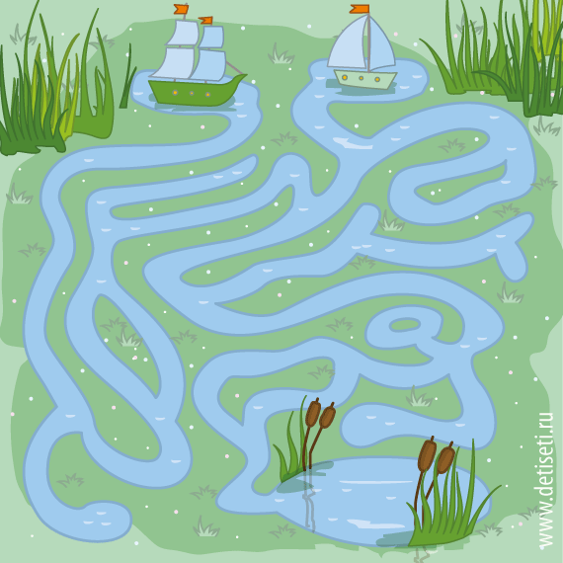
- Ручной труд
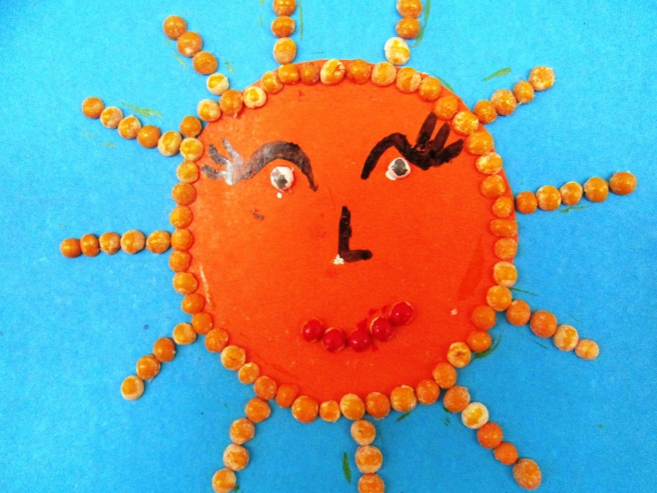
«Гороховые фантазии...»

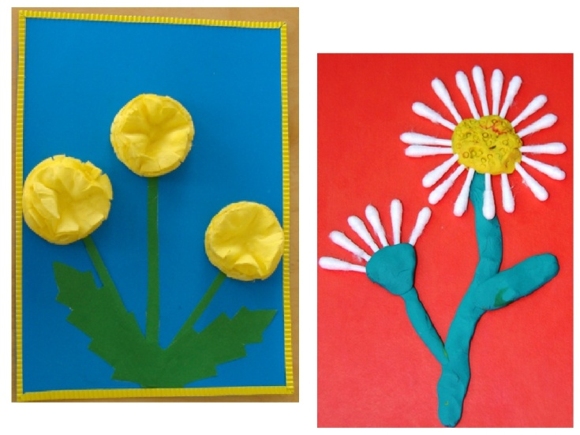
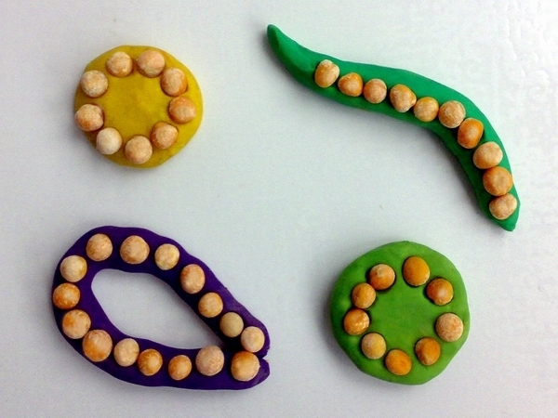
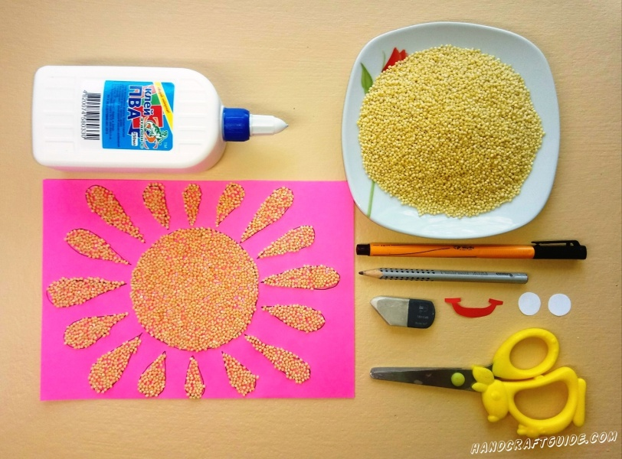

- Тема: « Тюльпан» и «Солнышко лучистое»
Формировать у детей умение рисовать в нетрадиционной технике «ладошкой» (лучи солнца).
Эта техника очень понравилась нашим деткам. Присоединяйтесь всей семьей и у вас получится самое веселое солнышко!

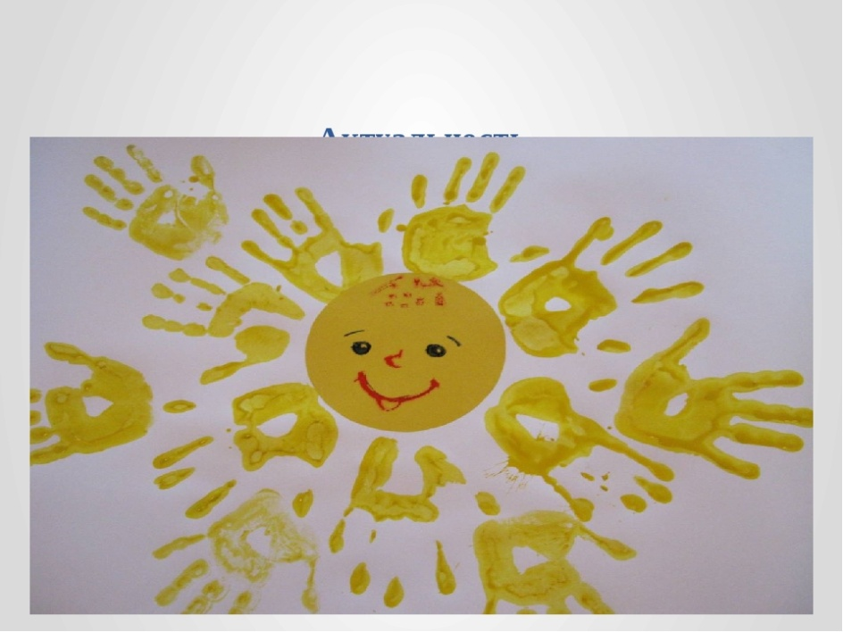

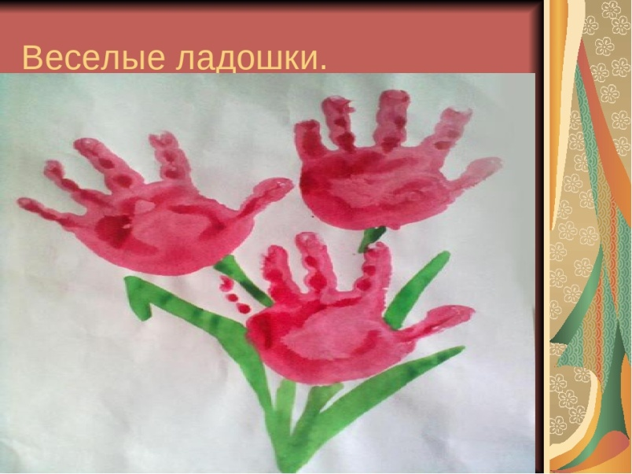
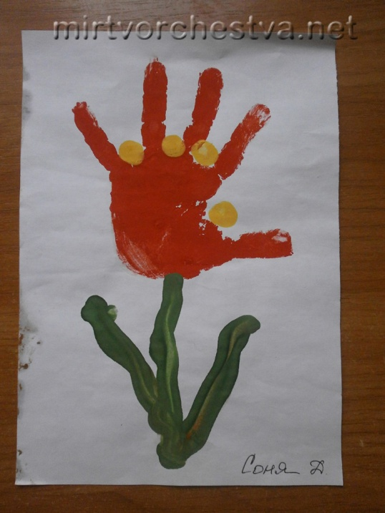

Конструирование из геометрических форм (вырезанных из картона)

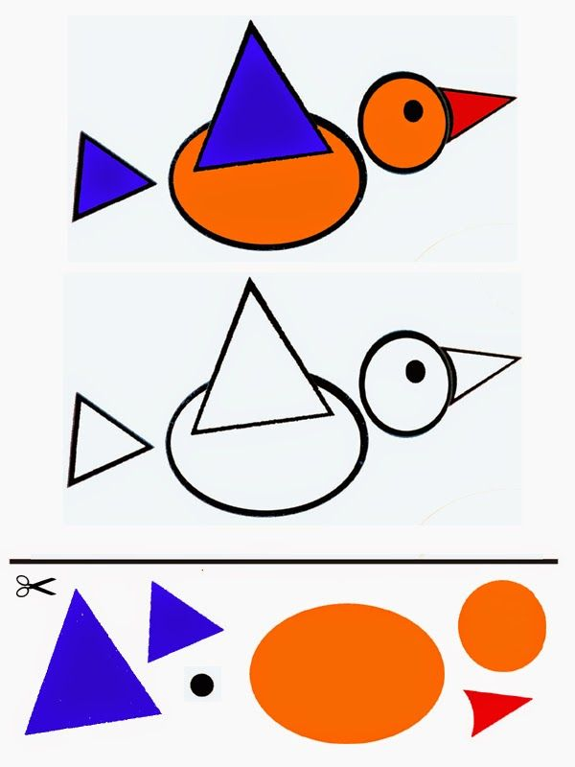
Обрывная аппликация
Тема: «Травка»
Задачи: Учить рвать бумагу на маленькие кусочки и наклеивать их, не выходя за края контура.
Закреплять умения аккуратно пользоваться клеем и салфеткой.
Развивать практические умения и навыки, мелкую моторику рук, глазомер; психические процессы.
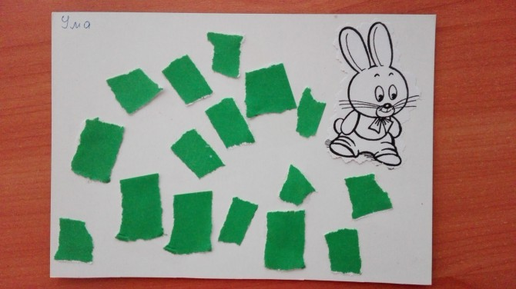
Воспитывать аккуратность в работе.

Тема: «Травка для коровушки» (или например зайки)
Цель: формировать у детей умение рисовать вертикальные линии.
Задачи: учить рисовать прямые линии, контролировать их длину;
-развивать мелкую моторику, внимание, речь, мышление;
-развивать интерес к рисованию;
-воспитывать желание помогать, откликаться на просьбу.
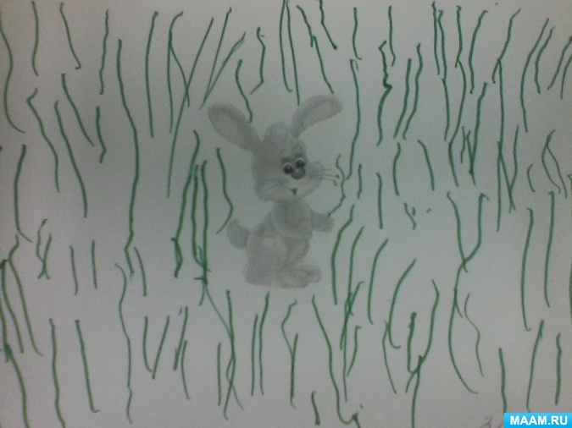
Оборудование: лист с изображением (например) коровы, зеленые карандаши, можно аудиозапись "Далеко, далеко, на лугу пасется ко….. "

Молодцы, ребята, вы справились, и сможете теперь ответить на вопрос "что такое ВЕСНА". Надеюсь вам было интересно!

